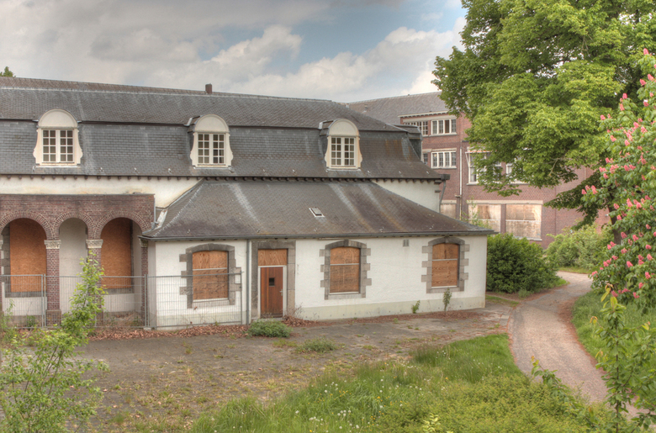
Sint-Anna Klooster

http://zoom.nl/foto/1846977/architectuur/sint-anna-klooster.html?object=user&object_id=86635

